

Communiqué de clôture : Forum Bois Construction /nvbcom

**Un congrès bien charpenté**

**La quatrième édition du Forum Bois Construction, qui se tenait les 10 et 11 avril derniers à Besançon, a réuni 850 participants pour deux journées de conférences marquées par de nombreux points forts. Les co-organisateurs que sont l’institut technologique FCBA, France Bois Région et son relais régional ADIB ainsi que le tandem universitaire ENSAM/ENSTIB ont su parfaitement jouer la complémentarité.**

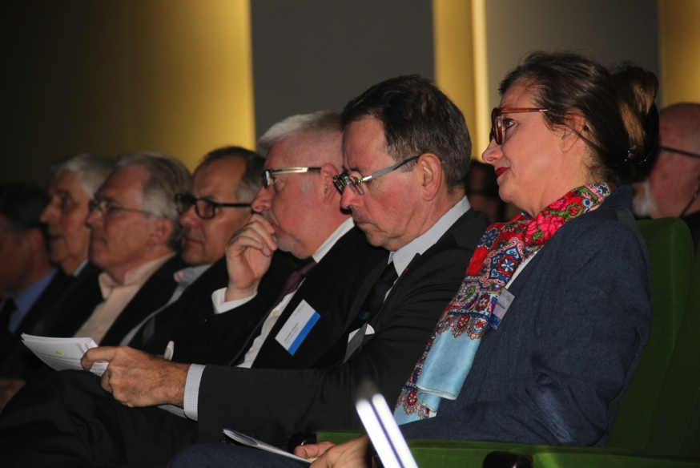

La Cité des Arts conçue par Kengo Kuma illustre de façon éclatante la volonté de la municipalité de Besançon de renouer avec la construction bois. Révélée sous une belle lumière à l’issue de la journée de visites des six réalisations bois, cette œuvre spectaculaire avait contribué à décider les organisateurs du Forum de faire étape au cœur de l’une des grandes régions françaises de la filière bois.

En retour, la conférence que l’architecte japonais Kengo Kuma a donnée en salle plénière durant la matinée de la seconde journée, le vendredi 11 avril, a laissé une profonde impression. Le grand maître est guidé par des préoccupations qui sont proches de celles de ses homologues de la construction bois européenne, mais qui le conduise à articuler, à l’aide notamment du bois, un langage architectural unique, radical.

De gauche à droit: Roland Schweitzer, Wolfgang Winter, Pascal Triboulot, Christian Piquet, George-Henri Florentin, Nicole Valkyser Bergmann

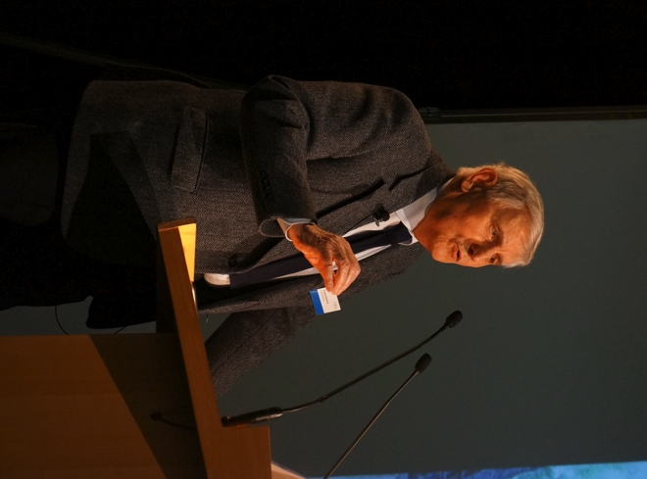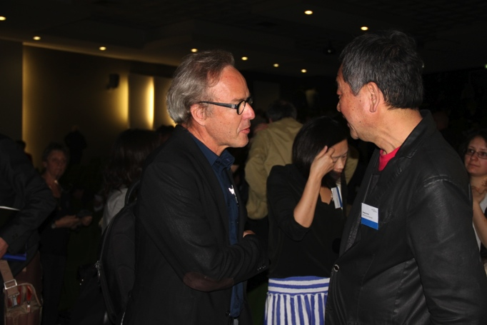

Parmi les autres temps forts, citons l’hommage à l’architecte français Roland Schweitzer, lui-même un spécialiste de l’architecture traditionnelle japonaise avec le bois, comme il a su le rappeler au cours d’une conférence que pouvait prolonger la lecture d’un ouvrage de synthèse de son œuvre architecturale, tout juste sorti des presses et qui a connu d’emblée un grand succès avec une centaine d’exemplaires vendus pendant le congrès.

Hommage à Roland Schweitzer

Kengo Kuma et Hermann Kaufmann

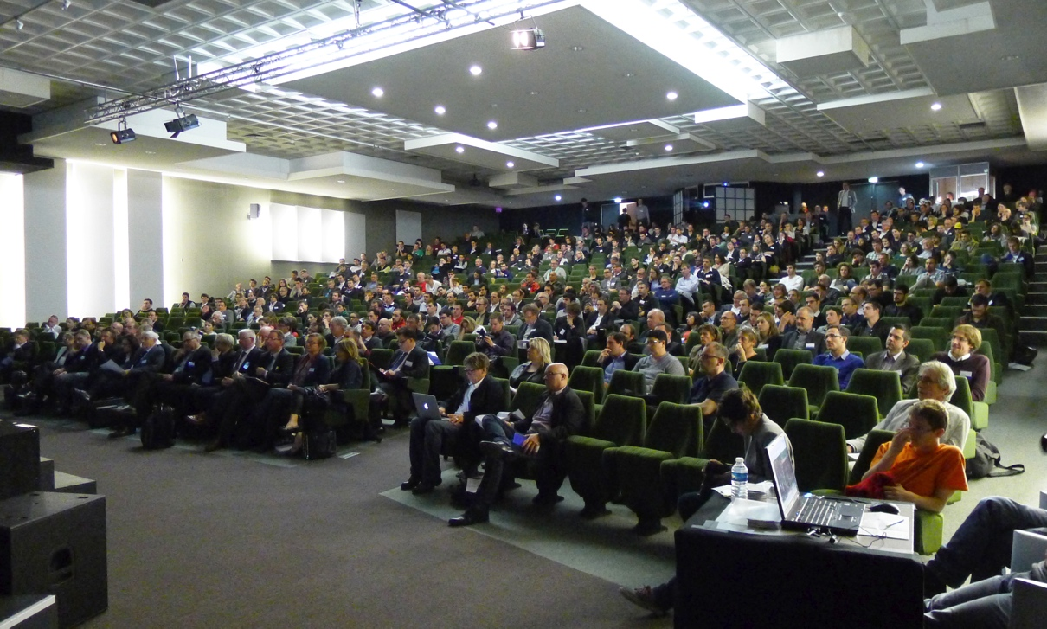

Salle pleinière

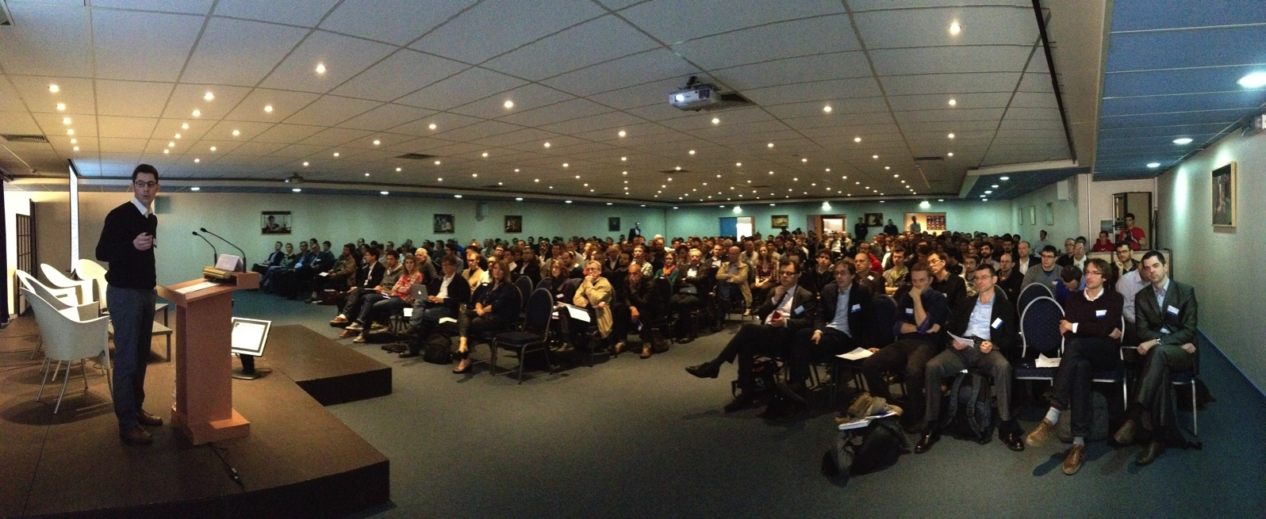Du côté de l’édition, il faut relever le manifeste de l’ingénieur Jean-Luc Sandoz de CBS-CBT, alias Tim Wood, qui s’interroge sur les moyens de surmonter la crise actuelle dans un ouvrage engagé, Le Troisième Cercle, également tout juste sorti des presses. Thomas Büchi, dont l’intervention à la fin de l’atelier sur le tertiaire en bois a révélé une fois de plus les qualités de tribun, vient également de synthétiser son approche politique du métier dans un ouvrage, de même que l’ingénieur suisse Hermann Blumer, grande figure du Forum allemand IHF, dédicaçait un bel ouvrage rétrospectif en décembre dernier à Garmisch Partenkirchen.

Salle B lors de l'atelier "Rage filière bois"

L’intérêt pour le recours au bois local existe tant chez Kengo Kuma et les charpentiers japonais que dans notre pays. Il n’empêche que le premier atelier programmé en parallèle et consacré au programme RAGE filière bois, bien que très technique, a rencontré un succès inespéré en faisant salle comble. Plus tard, l’atelier dédié à la construction en hauteur, prolongeant l’intervention de Frank Mathis sur ce sujet en début de journée, a quelque peu dégarni l’atelier parallèle consacré à la construction bois en Belgique, pays invité de cette année. Sans doute doit-on également y voir aussi l’effet d’attraction de l’intervention de l’architecte Hermann Kaufmann dans la grande salle, même si sa conférence portait sur un bâtiment déjà présenté en octobre dernier dans le cadre d’un colloque parisien organisé par lebois.com.

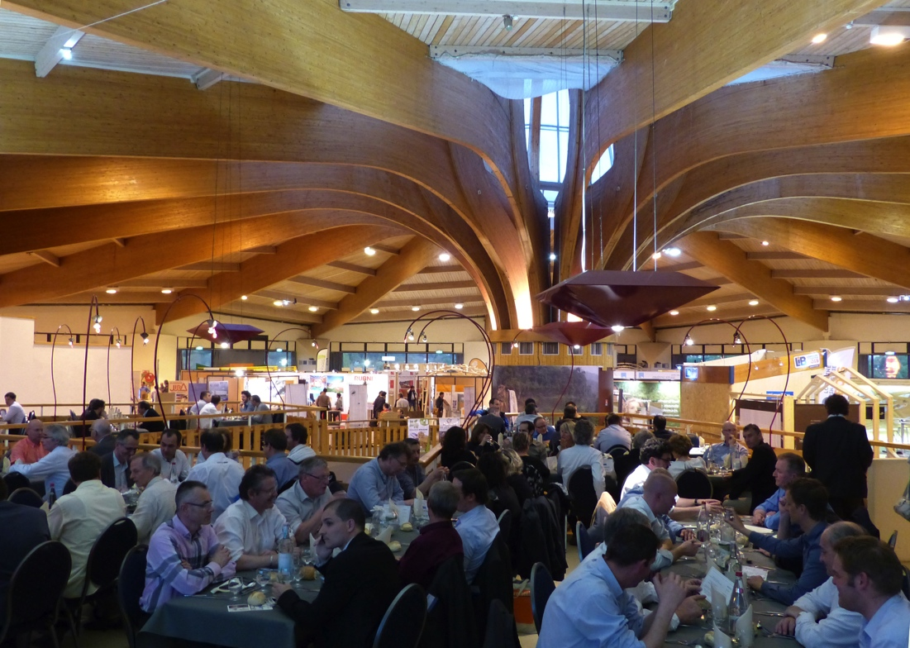

Le vendredi 11 avril, les trois interventions autour du thème des logements collectifs ont donné un bel aperçu des concepts constructifs les plus actuels, et qui réservent une place structurelle de choix au bois. En complément, l’atelier sur la mixité bois-béton levait notamment le voile sur deux approches spécifiques qui associent une structure béton à un mur bois utilisé à l’avancement pour le coffrage du plancher supérieur.

En fin de seconde journée, les congressistes n’ont pas regretté d’être restés pour le bouquet final international. Rubner a couronné sa présentation de la construction d’une grande tour panoramique par un film spectaculaire. La maison des éléphants de Zurich interpelle notamment par une portée de plus de 100 m du dôme autoportant en bois. Quant à l’agence XTU, représentée par Anouk Legendre, elle a créé doublement la surprise. D’abord en dévoilant le projet de la Cité des civilisations du vin à Bordeaux, qui constitue un vrai défi pour son partenaire Arbonis. Puis en donnant quelques précisions sur le pavillon français de l’Expo de Milan en 2015, un pavillon avant-gardiste tout en bois qui s’appuiera sur le savoir-faire du lamelliste franc-comtois Simonin. Un juste retour des choses pour une entreprise qui a eu le courage d’investir récemment dans une machine de taille à commande numérique de la dernière génération, fournie par Technowood, un habitué du Forum.

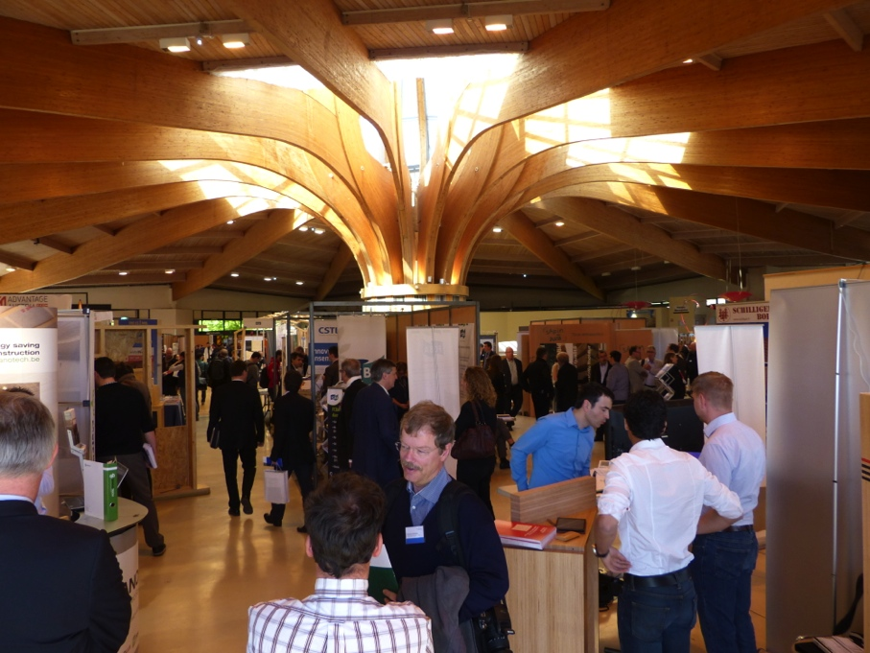

C’est également à l’entreprise Simonin que l’on doit la charpente du palais de congrès Micropolis qui abritait cette quatrième édition du Forum et, le beau temps aidant, plaçait l’événement sous les meilleurs auspices. C’est comme si Micropolis avait été créé pour le Forum et sa centaine d’exposants en pointe sur le marché de la construction bois. La manifestation, qui portait déjà l’empreinte verbale de « Forum de Beaune », a montré qu’elle accepte bien l’itinérance, et peut-être même qu’elle y gagne. A tous points de vue, le Forum était à Besançon dans son élément. Gageons qu’il le sera également l’an prochain à Nancy, au cœur d’une Lorraine toute acquise à la construction bois, et équipée d’un nouveau palais des congrès particulièrement facile d’accès.

nvb com - presse et communication

53, boulevard de la villette - 75010 paris

Nicole Valkyser Bergmann

[Nicole@nvbcom.fr](mailto:Nicole@nvbcom.fr)

01 42 00 17 80 /06 85 41 96 91